**Міністерство освіти і науки України**

**Національний технічний університет України**

**“Київський політехнічний інститут імені Ігоря Сікорського”**

**Фізико-технічний інститут**

**Аналіз мережевих структур**

Лабораторна робота №1

**Виконала:**

студент ФІ-31мн

Шевченко Ю.

**Перевірив:**

Железняков Д. О.

Київ – 2024

**Лабораторна робота №1. Scale-free networks**

**Мета:**

Ознайомитись з основними поняттями складних мереж, ознаками та властивостями масштабно-інваріантних мереж. Характеристики вузлів

**Завдання:**

1. Провести аналіз вибраного набору даних

2. Визначити степінь кожного вузла

3. Побудувати степеневий розподіл (діаграму). Для отримання максимального результату використовувати декілька способів

4. Візуалізувати мережу (можна частково якщо мережа дуже велика). Бажано візуалізувати степінь кожного вузла

5. Зробити висновки про відповідність обраного набору даних до масштабно-інваріантних мереж

6. Визначити концентратори

**Хід роботи:**

Інформація про обраний датасет:

* Назва: Facebook Social Circles
* Опис: Дані містять структуру соціальних зв’язків у мережі Facebook. Кожен вузол являє собою користувача, а ребро відображає стосунки між користувачами
* Розмір: 4039 вузлів та 88234 ребер
* Розмір найбільшої компоненти: 4039
* Джерело: [Social circles: Facebook](https://snap.stanford.edu/data/ego-Facebook.html)

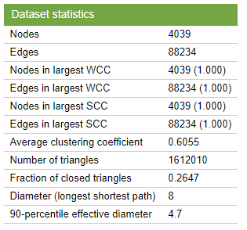

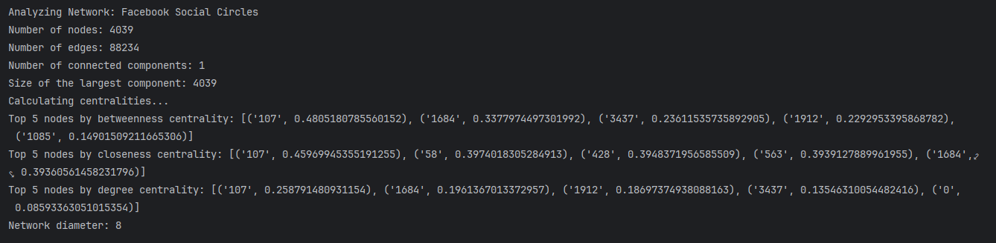

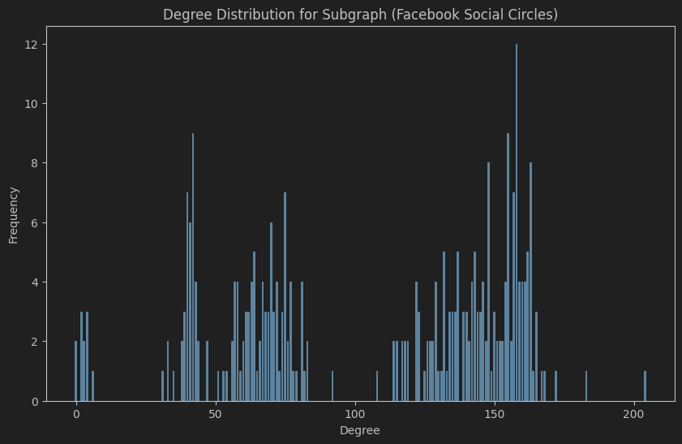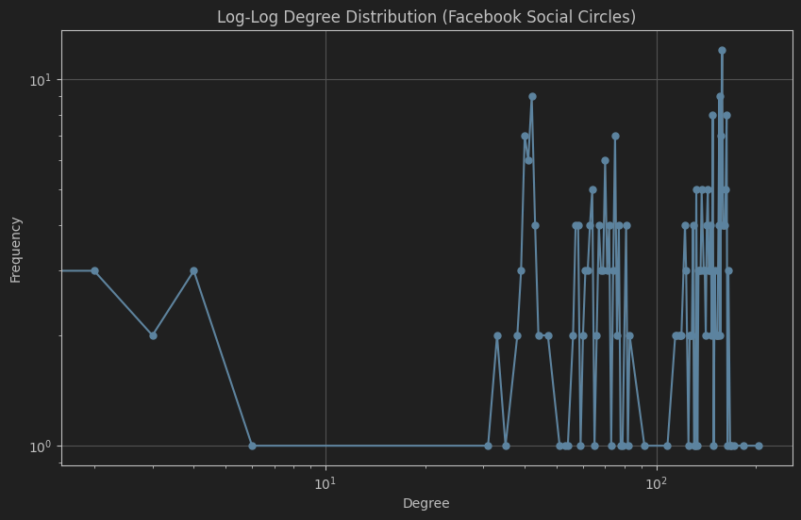

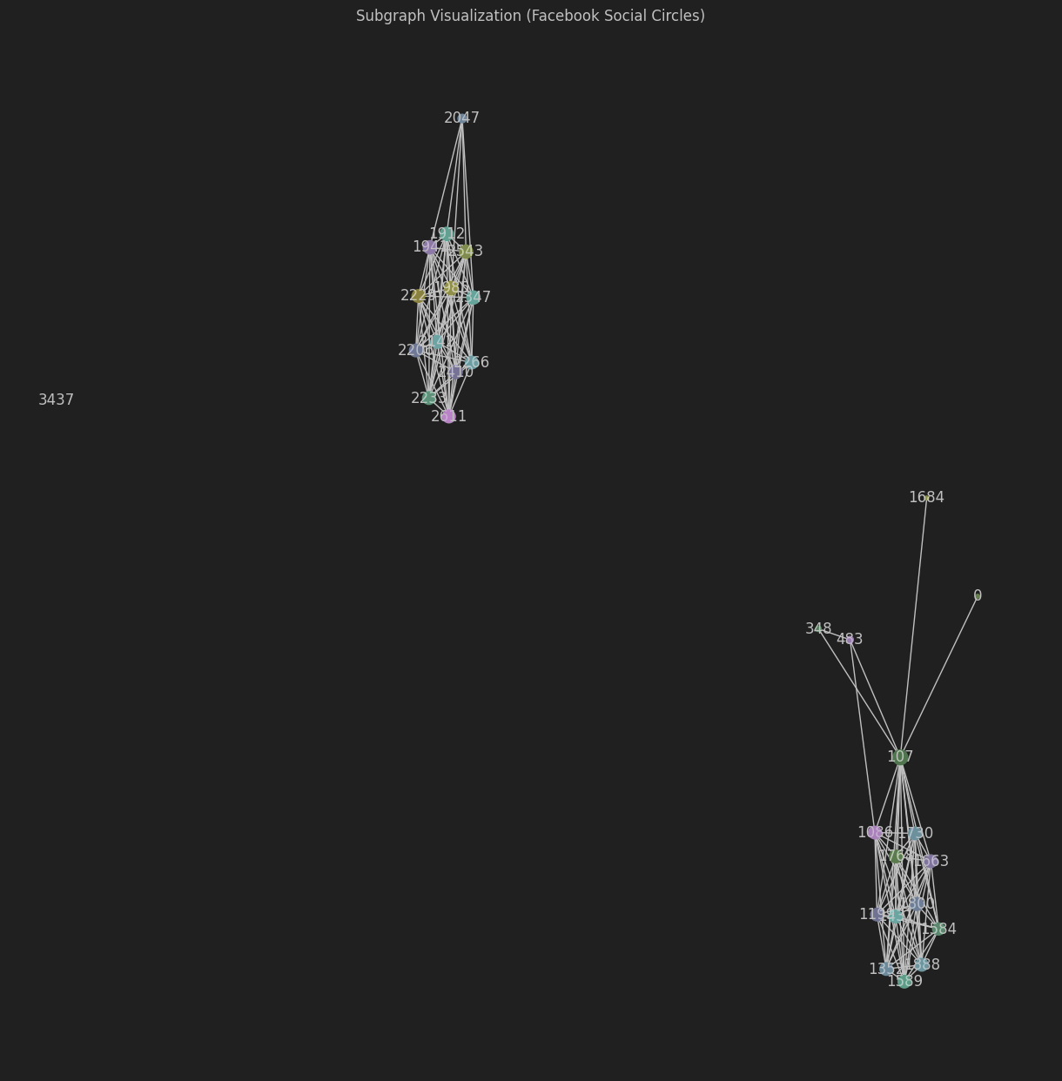

Hubs in the Facebook Social Circles network: [('107', 1045), ('1684', 792), ('1912', 755), ('3437', 547), ('0', 347)]

Виконаємо перевірку мережі на степеневий закон:

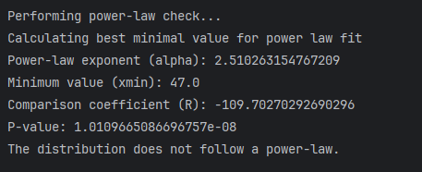

**Висновки:**

* Попри наявність одного компонента зв’язності, мережа демонструє високу централізацію за рахунок кількох вузлів з високим ступенем
* Вузли з високими показниками міжцентровості та степеневої центральності є критичними для загальної структури мережі. Їх видалення може суттєво знизити зв'язність
* Аналіз розподілу показав, що мережа не відповідає степеневому закону (P-value: 1.0109e-08), а отже, не є масштабно-інваріантною
* Вузол '107' є найбільш впливовим у мережі за всіма метриками центральності, демонструючи його ключову роль у зв'язності
* Незважаючи на високу зв'язність ядра, розподіл вузлів демонструє сильну нерівномірність, характерну для соціальних мереж